CHIP723 Phase Noise 测试

摘要 / 概述
- CHIP723 与 上一版芯片（CHIP722）的Phase Noise对比，改善5 dBc 左右。
- 从常温升到高温，rfpll dtest 电压会升高，当电压过高时 phase noise 会变差，在高温下重新校准，dtest 电压会校准回来，phase noise 也会校准回来。
- dtest 电压为 1.1 V 左右时 phase noise 较好。

测试方法及结果

2.1 测试方法介绍
DUT连接频谱仪（N9020A），配置DUT使用DC发tone，频谱仪设置：Phase Noise测试模式，Frequency offset设置1KHz--40MHz，measure选择 Log Plot，carrier frequency设置为DUT发tone的频点。

2.2 测试结果
CHIP723 与 上一版芯片（CHIP722）的Phase Noise对比如下图1
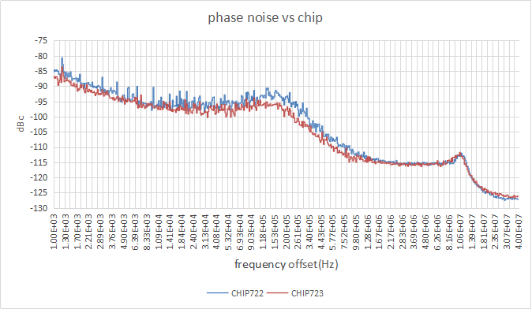
图 1
从对比结果来看，在 frequency offset 100 KHz -- 1 MHz 这一段的 phase noise 改善明显。

常温、高温以及高温下 recalibration的Phase Noise 对比如下图2
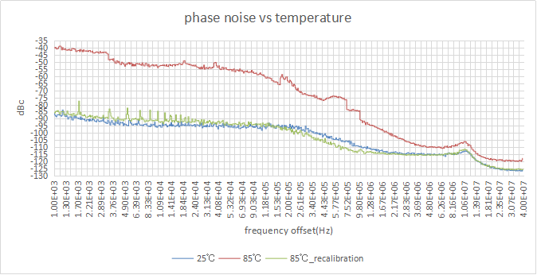
图 2
在常温 25 ℃ 时，rfpll dtest 电压为1.042 V，phase noise 见上图蓝线，mcs7 速率的发射功率为 13.4 dBm，EVM 为 -31.2 dB。
升温到 85 ℃，rfpll 不做校准，此时 rfpll dtest 电压为1.445 V，phase noise极差，见上图红线，仪器无法解调。
在 85 ℃ 下 rfpll 校准，此时 rfpll dtest 电压为1.203 V，phase noise 校准回来了，见上图绿线，mcs7 速率的发射功率为 13.3 dBm，EVM 为 -32.2 dB。

Phase Noise 与 rfpll dtest 电压的关系如下图3：
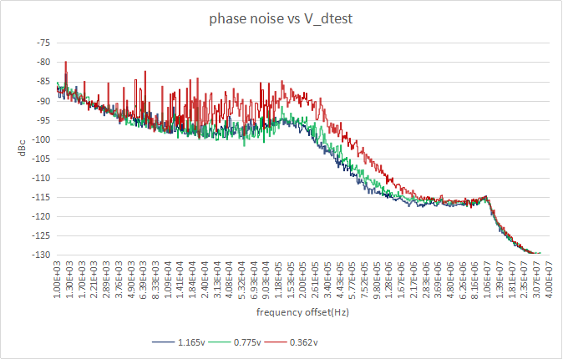
图3
dtest 电压为 1.1 V 左右时 phase noise 较好。

